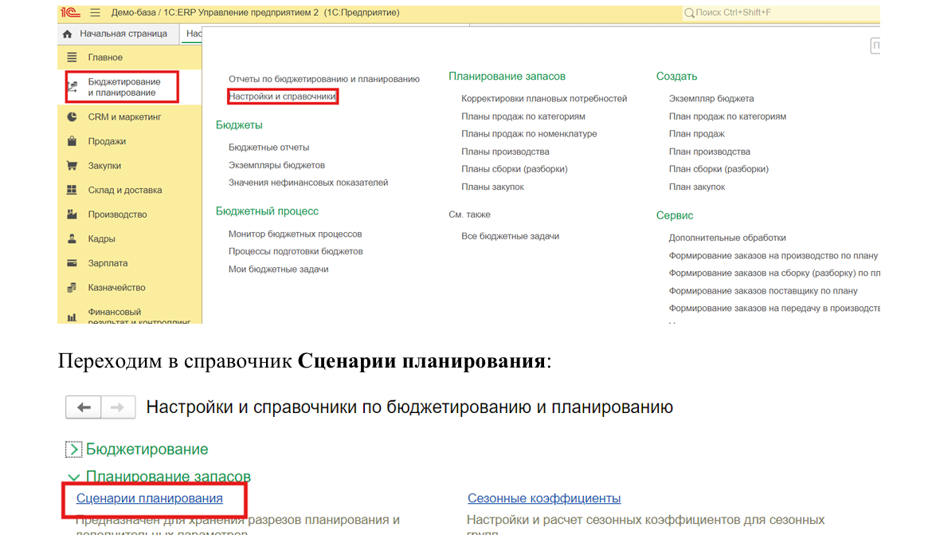
ЛАБА 2

Шаг 1: показать, что создал Сценарий планирования

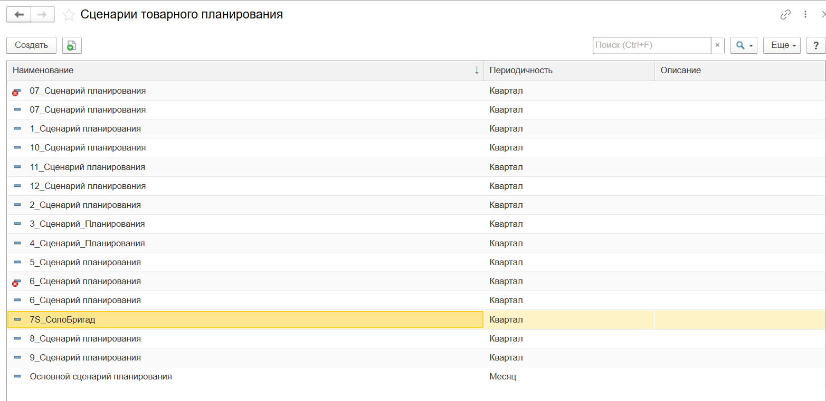

Самое главное показать структуру планов, что у тебя есть вот эти 4 плана.
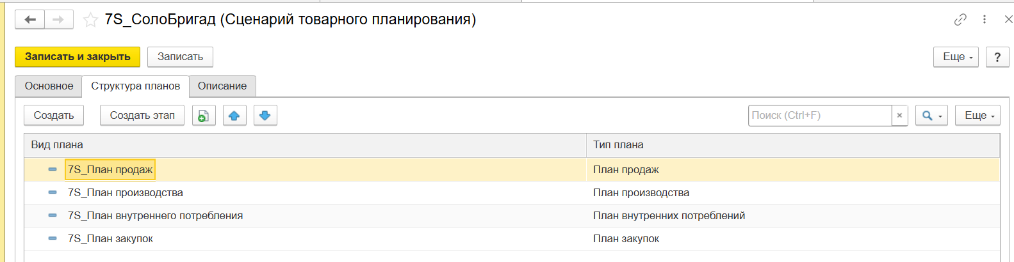

Возможно, придётся провалиться в какие-то из них и показать заполнение, но не факт.
Если всё же придётся, самое важное во вкладках “Настройки заполнения” (заполнение по формуле или по источникам) и детализация (там галочки всякие стоят):
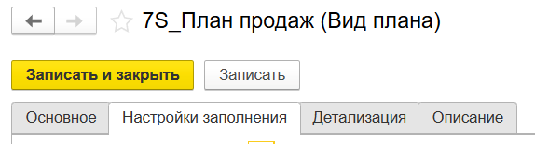

Про настройки заполнения:


Шаг 2: показать документы планов:
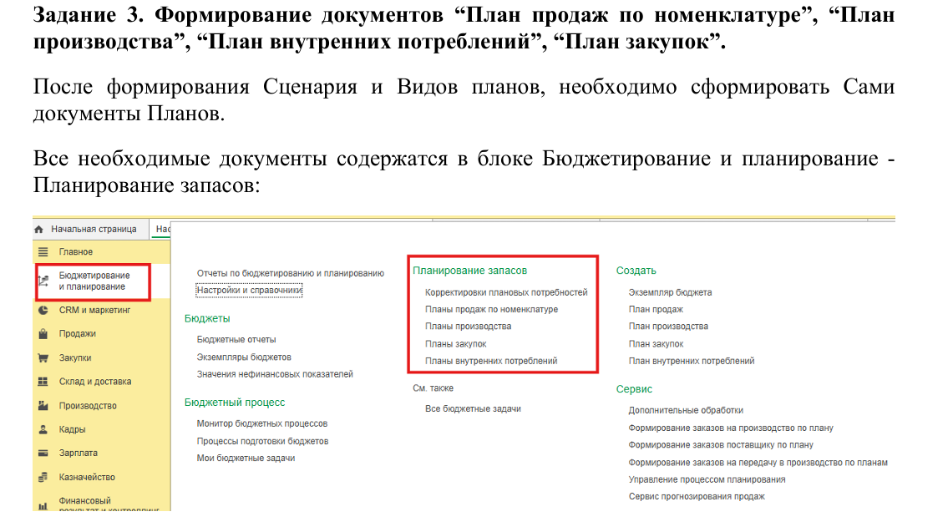
Тут можешь просто открыть всё, что она выделила красным, кроме корректировки плановых потребностей (она не нужна)
И там будут нужные документы. В каждый вкладке по одному. В эти доки тоже можно провалиться, чтобы показать, что у тебя там всё как надо.

Во всех, кроме Плана производства, стоит статус Утверждён, так и надо.
Так же в плане производства не указаны спецификации, так тоже надо, это для следующих лаб.

